МИНИСТЕРСТВО ОБРАЗОВАНИЯ И НАУКИ РОССИЙСКОЙ ФЕДЕРАЦИИ
Федеральное государственное бюджетное образовательное учреждение высшего профессионального образования
«Кемеровский государственный университет»
Математический факультет
Кафедра ЮНЕСКО по новым информационным технологиям

ОТЧЕТ ПО СЕМЕСТРОВОЙ РАБОТЕ
ПО ДИСЦИПЛИНЕ
“Базы данных”

«Наименование варианта работы»

студента 3 курса
Кузнецов Владимир Анатольевич
Направление 10.05.01 – Компьютерная безопасность

Преподаватель:
к-т физ.-мат.наук, доцент
С.В. Стуколов
_____________________

Работа защищена:
“____”_______________202_г.

с оценкой _____________

Кемерово 2025
СОДЕРЖАНИЕ
Введение 3
1. Постановка задачи 3
2. ER-моделирование 3
3. Создание БД 3
4. Выполнение выборки данных 3
Заключение 3
Литература 3

Введение
Целью данной семестровой работы является проектирование и реализация реляционной базы данных для информационной системы торговой организации. В ходе выполнения работы решаются следующие задачи:
• анализ предметной области и выявление ключевых сущностей и связей;
• построение ER-модели базы данных;
• проектирование логической и физической структуры базы данных;
• создание таблиц с соблюдением нормальных форм и целостности данных;
• наполнение базы тестовыми данными;
• реализация и проверка выполнения типовых запросов, соответствующих бизнес-процессам торговой организации.
Выполненная работа демонстрирует понимание принципов реляционного моделирования, умение проектировать структуру базы данных и выполнять выборки с использованием языка SQL.

1. Постановка задачи
Торговая организация ведет торговлю в торговых точках разных типов: универмаги, магазины, киоски, лотки и т.д., в штате которых работают продавцы. Универмаги разделены на отдельные секции, руководимые управляющими секций и расположенные, возможно, на разных этажах здания. Как универмаги, так и магазины могут иметь несколько залов, в которых работает определенное число продавцов. Универмаги, магазины, киоски могут иметь такие характеристики, как размер торговой точки, платежи за аренду, коммунальные услуги, количество прилавков и т.д. Кроме того, в универмагах и магазинах учет проданных товаров ведется персонифицированно с фиксацией имен и характеристик покупателя, чего в киосках и на лотках сделать не представляется возможным.
Заказы поставщику составляются на основе заявок, поступающих из торговых точек. На основе заявок менеджеры торговой организации выбирают поставщика, формируют заказы, в которых перечисляются наименования товаров и заказываемое их количество, которое может отличаться от запроса из торговой точки. Если указанное наименование товара ранее не поставлялось, оно пополняет справочник номенклатуры товаров. На основе маркетинговых работ постоянно изучается рынок поставщиков, в результате чего могут появляться новые поставщики и исчезать старые. При этом одни и те же товары торговая организация может получать от разных поставщиков и, естественно, по различным ценам.

Поступившие товары распределяются по торговым точкам и в любой момент можно получить такое распределение. Продавцы торговых точек ведут продажу товаров, учитывая все сделанные продажи, фиксируя номенклатуру и количество проданного товара, а продавцы универмагов и магазинов дополнительно фиксируют имена и характеристики покупателей, что позволяет вести учет покупателей и сделанных ими покупок. В процессе торговли торговые точки вправе менять цены на товары в зависимости от спроса и предложения товаров, а также по согласованию передавать товары в другую торговую точку.

2. ER-моделирование
Содержание сущностей и атрибутов

Сущность retail_outlets (Торговые точки)
Торговые точки являются основными объектами системы и представляют собой места продажи товаров. В системе различаются несколько типов торговых точек: универмаги, магазины, киоски и лотки. Каждый тип имеет свои особенности в организации работы и учете продаж.
Атрибуты:
- id - уникальный идентификатор торговой точки
- name - название торговой точки
- type - тип торговой точки (универмаг, магазин, киоск, лоток)
- address - юридический и фактический адрес расположения
- area - площадь торговой точки в квадратных метрах
- rent - размер арендной платы
- utilities - коммунальные платежи
- counters_count - количество торговых прилавков

Сущность sections (Секции)
Секции представляют внутреннюю структуру универмагов. Каждая секция специализируется на определенной группе товаров (продукты, бытовая химия, одежда и т.д.) и управляется отдельным продавцом-управляющим. Секции могут располагаться на разных этажах здания универмага.
Атрибуты:
- id - уникальный идентификатор секции
- retail_outlet_id - ссылка на универмаг, к которому относится секция
- name - название секции
- floor - этаж расположения секции
- manager_id - ссылка на продавца, управляющего секцией

Сущность sellers (Продавцы)
Продавцы - персонал торговой организации, осуществляющий продажу товаров в торговых точках. В универмагах некоторые продавцы дополнительно выполняют функции управляющих секциями. Для каждого продавца фиксируется ставка заработной платы.
Атрибуты:
- id - уникальный идентификатор продавца
- full_name - полное имя продавца (ФИО)
- retail_outlet_id - ссылка на торговую точку, в которой работает продавец
- salary_rate - ставка заработной платы продавца

Сущность products (Товары)
Товары - объекты продажи в торговой организации. Система ведет справочник товаров с наименованием и описанием, который пополняется при поступлении новых наименований от поставщиков.
Атрибуты:
- id - уникальный идентификатор товара
- name - наименование товара
- description - описание товара

Сущность suppliers (Поставщики)
Поставщики - внешние контрагенты, осуществляющие поставку товаров в торговую организацию. Информация о поставщиках включает контактные данные и статус активности (активный/неактивный). Один и тот же товар может поставляться разными поставщиками по разным ценам.
Атрибуты:
- id - уникальный идентификатор поставщика
- name - наименование поставщика
- contacts - контактная информация
- active - статус активности (1 - активный, 0 - неактивный)

Сущность customers (Покупатели)
Покупатели - клиенты торговой организации, для которых ведется персонализированный учет. В универмагах и магазинах фиксируются данные о покупателях (ФИО и характеристики), тогда как в киосках и лотках такая информация не собирается.
- Атрибуты:
- id - уникальный идентификатор покупателя
- full_name - полное имя покупателя (может быть NULL для анонимных покупок)
- characteristics - характеристики покупателя в формате JSON (возраст, пол, контакты и т.д.)

Сущность sales (Продажи)
Продажи - основной бизнес-процесс системы, фиксирующий факт продажи товара. Каждая продажа включает информацию о товаре, количестве, цене, продавце, торговой точке и покупателе (если применимо).
Атрибуты:
- id - уникальный идентификатор продажи
- date - дата и время совершения продажи
- product_id - ссылка на проданный товар
- quantity - количество проданного товара
- sale_price - цена продажи за единицу товара
- seller_id - ссылка на продавца, совершившего продажу
- retail_outlet_id - ссылка на торговую точку, в которой совершена продажа
- customer_id - ссылка на покупателя (NULL для киосков и лотков)

Сущность orders (Заказы поставщикам)
Заказы поставщикам - процессы управления запасами, включающие формирование заказов на поставку товаров. Заказы создаются на основе заявок из торговых точек и могут иметь разные статусы в течение своего жизненного цикла.
Атрибуты:
- id - уникальный идентификатор заказа
- supplier_id - ссылка на поставщика
- date - дата создания заказа
- status - статус заказа (создан, отправлен, получен, отменен)

Сущность order_details (Детали заказов)
Детали заказов представляют собой составные части заказов, определяющие конкретные товары, их количество и цены. Эта сущность обеспечивает связь между заказами и товарами.
Атрибуты:
- order_id - ссылка на заказ
- product_id - ссылка на товар
- quantity - заказываемого товара
- price - цена за единицу товара в заказе

2.4. Связи между сущностями
В модели реализованы следующие основные связи:

retail_outlets → sections (один-ко-многим)
Один универмаг может содержать несколько секций, но каждая секция принадлежит только одному универмагу.
retail_outlets → sellers (один-ко-многим)
В одной торговой точке работает несколько продавцов, но каждый продавец работает только в одной точке.
sellers → sections (один-к-одному)
Один продавец может быть управляющим только одной секции, и одна секция имеет одного управляющего.
retail_outlets → sales (один-ко-многим)
В одной торговой точке совершается множество продаж.
sellers → sales (один-ко-многим)
Один продавец совершает множество продаж.
products → sales (один-ко-многим)
Один товар может быть продан множество раз.
customers → sales (один-ко-многим, необязательная)
Один покупатель может совершить множество продаж, но в киосках и лотках покупатель не указывается (NULL).
suppliers → orders (один-ко-многим)
Один поставщик может иметь множество заказов.
orders → order_details (один-ко-многим)
Один заказ может содержать множество позиций.
products → order_details (один-ко-многим)
Один товар может быть заказан в разных заказах.
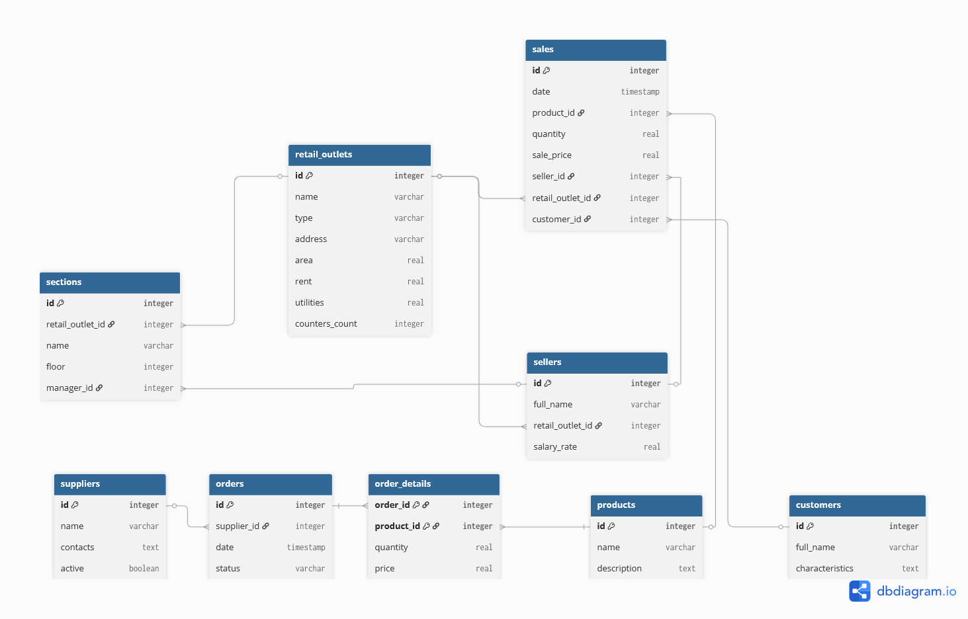

3. Создание БД
Создание таблиц.
-- retail_outlets (Торговые точки)
CREATE TABLE retail_outlets (
id NUMBER GENERATED ALWAYS AS IDENTITY PRIMARY KEY,
name VARCHAR2(255) NOT NULL,
type VARCHAR2(30) NOT NULL CHECK (type IN ('department_store','grocery_store','kiosk','stall')),
address VARCHAR2(255),
area NUMBER(10,2),
rent NUMBER(10,2),
utilities NUMBER(10,2),
counters_count NUMBER(5)
);

-- sellers (Продавцы)
CREATE TABLE sellers (
id NUMBER GENERATED ALWAYS AS IDENTITY PRIMARY KEY,
full_name VARCHAR2(255) NOT NULL,
retail_outlet_id NUMBER NOT NULL,
salary_rate NUMBER(10,2) CHECK (salary_rate >= 0)
);

-- sections (Секции универмагов)
CREATE TABLE sections (
id NUMBER GENERATED ALWAYS AS IDENTITY PRIMARY KEY,
retail_outlet_id NUMBER NOT NULL,
name VARCHAR2(255) NOT NULL,
floor NUMBER(3),
manager_id NUMBER
);

-- customers (Покупатели)
CREATE TABLE customers (
id NUMBER GENERATED ALWAYS AS IDENTITY PRIMARY KEY,
full_name VARCHAR2(255),
characteristics VARCHAR2(2000)
);

-- products (Товары)
CREATE TABLE products (
id NUMBER GENERATED ALWAYS AS IDENTITY PRIMARY KEY,
name VARCHAR2(255) NOT NULL,
description VARCHAR2(2000)
);

-- suppliers (Поставщики)
CREATE TABLE suppliers (
id NUMBER GENERATED ALWAYS AS IDENTITY PRIMARY KEY,
name VARCHAR2(255) NOT NULL,
contacts VARCHAR2(2000),
active NUMBER(1) DEFAULT 1 CHECK (active IN (0,1))
);

-- orders (Заказы поставщикам)
CREATE TABLE orders (
id NUMBER GENERATED ALWAYS AS IDENTITY PRIMARY KEY,
supplier_id NUMBER NOT NULL,
"date" TIMESTAMP DEFAULT SYSTIMESTAMP,
status VARCHAR2(20) DEFAULT 'created' CHECK (status IN ('created','sent','received','canceled'))
);

-- order_details (Детали заказов)
CREATE TABLE order_details (
order_id NUMBER NOT NULL,
product_id NUMBER NOT NULL,
quantity NUMBER(10,2) NOT NULL CHECK (quantity > 0),
price NUMBER(10,2) NOT NULL CHECK (price > 0),
PRIMARY KEY (order_id, product_id)
);

-- sales (Продажи)
CREATE TABLE sales (
id NUMBER GENERATED ALWAYS AS IDENTITY PRIMARY KEY,
"date" TIMESTAMP DEFAULT SYSTIMESTAMP,
product_id NUMBER NOT NULL,
quantity NUMBER(10,2) NOT NULL CHECK (quantity > 0),
sale_price NUMBER(10,2) NOT NULL CHECK (sale_price > 0),
seller_id NUMBER NOT NULL,
retail_outlet_id NUMBER NOT NULL,
customer_id NUMBER
);

-- Внешние ключей
ALTER TABLE sellers
ADD CONSTRAINT fk_sellers_outlet
FOREIGN KEY (retail_outlet_id) REFERENCES retail_outlets(id)
ON DELETE CASCADE;

ALTER TABLE sections
ADD CONSTRAINT fk_sections_outlet
FOREIGN KEY (retail_outlet_id) REFERENCES retail_outlets(id)
ON DELETE CASCADE;

ALTER TABLE sections
ADD CONSTRAINT fk_sections_manager
FOREIGN KEY (manager_id) REFERENCES sellers(id)
ON DELETE SET NULL;

ALTER TABLE orders
ADD CONSTRAINT fk_orders_supplier
FOREIGN KEY (supplier_id) REFERENCES suppliers(id)
ON DELETE CASCADE;

ALTER TABLE order_details
ADD CONSTRAINT fk_od_order
FOREIGN KEY (order_id) REFERENCES orders(id)
ON DELETE CASCADE;

ALTER TABLE order_details
ADD CONSTRAINT fk_od_product
FOREIGN KEY (product_id) REFERENCES products(id)
ON DELETE CASCADE;

ALTER TABLE sales
ADD CONSTRAINT fk_sales_product
FOREIGN KEY (product_id) REFERENCES products(id)
ON DELETE CASCADE;

ALTER TABLE sales
ADD CONSTRAINT fk_sales_seller
FOREIGN KEY (seller_id) REFERENCES sellers(id)
ON DELETE CASCADE;

ALTER TABLE sales
ADD CONSTRAINT fk_sales_outlet
FOREIGN KEY (retail_outlet_id) REFERENCES retail_outlets(id)
ON DELETE CASCADE;

ALTER TABLE sales
ADD CONSTRAINT fk_sales_customer
FOREIGN KEY (customer_id) REFERENCES customers(id)
ON DELETE SET NULL;

-- Индексы для оптимизации запросов
CREATE INDEX idx_sales_date ON sales("date");
CREATE INDEX idx_sales_product ON sales(product_id);
CREATE INDEX idx_sales_outlet ON sales(retail_outlet_id);
CREATE INDEX idx_orders_supplier ON orders(supplier_id);
CREATE INDEX idx_sections_outlet ON sections(retail_outlet_id);

Наполнение таблиц.
-- Вставка данных в таблицу suppliers (поставщики)
INSERT INTO suppliers (name, contacts, active) VALUES ('LLC "BreadFactory"', 'ul. Bakerskaya, 15, tel. 123-4567', 1);
INSERT INTO suppliers (name, contacts, active) VALUES ('LLC "MilkCorp"', 'ul. Dairy Lane, 8, tel. 234-5678', 1);
INSERT INTO suppliers (name, contacts, active) VALUES ('LLC "MeatMasters"', 'ul. Butcher Street, 22, tel. 345-6789', 1);
INSERT INTO suppliers (name, contacts, active) VALUES ('LLC "TeaKingdom"', 'ul. Tea Avenue, 30, tel. 456-7890', 1);
INSERT INTO suppliers (name, contacts, active) VALUES ('LLC "CoffeeAndSugar"', 'ul. Sweet Street, 5, tel. 567-8901', 1);

-- Вставка данных в таблицу products (товары)
INSERT INTO products (name, description) VALUES ('Bread', 'Premium wheat bread');
INSERT INTO products (name, description) VALUES ('Milk', 'Cow milk 3.2% fat');
INSERT INTO products (name, description) VALUES ('Cheese', 'Aged cheddar cheese');
INSERT INTO products (name, description) VALUES ('Sausage', 'Boiled sausage');
INSERT INTO products (name, description) VALUES ('Cookies', 'Sandwich cookies');
INSERT INTO products (name, description) VALUES ('Tea', 'Black tea');
INSERT INTO products (name, description) VALUES ('Coffee', 'Ground coffee');
INSERT INTO products (name, description) VALUES ('Sugar', 'Granulated sugar');
INSERT INTO products (name, description) VALUES ('Butter', 'Sunflower butter');
INSERT INTO products (name, description) VALUES ('Cereal', 'Rice cereal');

-- Вставка данных в таблицу retail_outlets (торговые точки)
INSERT INTO retail_outlets (name, type, address, area, rent, utilities, counters_count) VALUES
('Walmart "Central"', 'department_store', 'ul. Centralnaya, 1', 1500, 150000, 50000, 25);
INSERT INTO retail_outlets (name, type, address, area, rent, utilities, counters_count) VALUES
('7-Eleven "Moscow"', 'grocery_store', 'ul. Moskovskaya, 10', 300, 45000, 15000, 8);
INSERT INTO retail_outlets (name, type, address, area, rent, utilities, counters_count) VALUES
('Starbucks "Home Corner"', 'kiosk', 'ul. Lenina, 25', 15, 10000, 3000, 2);
INSERT INTO retail_outlets (name, type, address, area, rent, utilities, counters_count) VALUES
('Apple Store "Market"', 'stall', 'ul. Rynochnaya, 5', 5, 5000, 1000, 1);
INSERT INTO retail_outlets (name, type, address, area, rent, utilities, counters_count) VALUES
('Costco "North"', 'department_store', 'ul. Severnaya, 15', 1200, 120000, 40000, 20);
INSERT INTO retail_outlets (name, type, address, area, rent, utilities, counters_count) VALUES
('Whole Foods "South"', 'grocery_store', 'ul. Yuzhnaya, 8', 250, 35000, 12000, 6);

-- Вставка данных в таблицу sellers (продавцы)
INSERT INTO sellers (full_name, retail_outlet_id, salary_rate) VALUES ('Tony Stark', 1, 45000);
INSERT INTO sellers (full_name, retail_outlet_id, salary_rate) VALUES ('Peter Parker', 1, 42000);
INSERT INTO sellers (full_name, retail_outlet_id, salary_rate) VALUES ('Bruce Wayne', 2, 38000);
INSERT INTO sellers (full_name, retail_outlet_id, salary_rate) VALUES ('Clark Kent', 3, 30000);
INSERT INTO sellers (full_name, retail_outlet_id, salary_rate) VALUES ('Steve Rogers', 4, 25000);
INSERT INTO sellers (full_name, retail_outlet_id, salary_rate) VALUES ('Natasha Romanoff', 5, 44000);
INSERT INTO sellers (full_name, retail_outlet_id, salary_rate) VALUES ('Thor Odinson', 6, 36000);
INSERT INTO sellers (full_name, retail_outlet_id, salary_rate) VALUES ('Bruce Banner', 1, 43000);
INSERT INTO sellers (full_name, retail_outlet_id, salary_rate) VALUES ('Wanda Maximoff', 5, 43500);
INSERT INTO sellers (full_name, retail_outlet_id, salary_rate) VALUES ('Stephen Strange', 2, 37500);

-- Вставка данных в таблицу sections (секции универмагов)
INSERT INTO sections (retail_outlet_id, name, floor, manager_id) VALUES (1, 'Groceries', 1, 1);
INSERT INTO sections (retail_outlet_id, name, floor, manager_id) VALUES (1, 'Household Chemicals', 1, 2);
INSERT INTO sections (retail_outlet_id, name, floor, manager_id) VALUES (1, 'Clothing', 2, 8);
INSERT INTO sections (retail_outlet_id, name, floor, manager_id) VALUES (5, 'Groceries', 1, 6);
INSERT INTO sections (retail_outlet_id, name, floor, manager_id) VALUES (5, 'Home Goods', 2, 9);

-- Вставка данных в таблицу customers (покупатели)
INSERT INTO customers (full_name, characteristics) VALUES
('Elon Musk', '{"age": 35, "gender": "male", "phone": "+79001234567"}');
INSERT INTO customers (full_name, characteristics) VALUES
('Taylor Swift', '{"age": 28, "gender": "female", "phone": "+79002345678"}');
INSERT INTO customers (full_name, characteristics) VALUES
('Jeff Bezos', '{"age": 42, "gender": "male", "phone": "+79003456789"}');
INSERT INTO customers (full_name, characteristics) VALUES
('Emma Watson', '{"age": 31, "gender": "female", "phone": "+79004567890"}');

-- Вставка данных в таблицу orders (заказы) - ИСПРАВЛЕНО: используем "date" вместо order_date
INSERT INTO orders (supplier_id, "date", status) VALUES (1, TIMESTAMP '2025-01-15 09:00:00', 'received');
INSERT INTO orders (supplier_id, "date", status) VALUES (2, TIMESTAMP '2025-01-16 10:30:00', 'received');
INSERT INTO orders (supplier_id, "date", status) VALUES (3, TIMESTAMP '2025-01-17 11:15:00', 'sent');
INSERT INTO orders (supplier_id, "date", status) VALUES (1, TIMESTAMP '2025-01-18 08:45:00', 'created');
INSERT INTO orders (supplier_id, "date", status) VALUES (4, TIMESTAMP '2025-01-19 14:20:00', 'canceled');

-- Вставка данных в таблицу order_details (детали заказов)
INSERT INTO order_details (order_id, product_id, quantity, price) VALUES (1, 1, 100, 30);
INSERT INTO order_details (order_id, product_id, quantity, price) VALUES (1, 2, 50, 75);
INSERT INTO order_details (order_id, product_id, quantity, price) VALUES (2, 2, 80, 70);
INSERT INTO order_details (order_id, product_id, quantity, price) VALUES (2, 3, 30, 400);
INSERT INTO order_details (order_id, product_id, quantity, price) VALUES (3, 4, 40, 350);
INSERT INTO order_details (order_id, product_id, quantity, price) VALUES (4, 5, 60, 120);
INSERT INTO order_details (order_id, product_id, quantity, price) VALUES (5, 6, 25, 300);

-- Вставка данных в таблицу sales (продажи) - ИСПРАВЛЕНО: используем "date" вместо sale_date
INSERT INTO sales ("date", product_id, quantity, sale_price, seller_id, retail_outlet_id, customer_id) VALUES
(TIMESTAMP '2025-01-15 10:15:00', 1, 2, 45, 1, 1, 1);
INSERT INTO sales ("date", product_id, quantity, sale_price, seller_id, retail_outlet_id, customer_id) VALUES
(TIMESTAMP '2025-01-15 11:30:00', 2, 1, 95, 2, 1, 2);
INSERT INTO sales ("date", product_id, quantity, sale_price, seller_id, retail_outlet_id, customer_id) VALUES
(TIMESTAMP '2025-01-16 09:45:00', 3, 0.5, 550, 1, 1, 3);
INSERT INTO sales ("date", product_id, quantity, sale_price, seller_id, retail_outlet_id, customer_id) VALUES
(TIMESTAMP '2025-01-16 14:20:00', 6, 1, 350, 8, 1, 4);
INSERT INTO sales ("date", product_id, quantity, sale_price, seller_id, retail_outlet_id, customer_id) VALUES
(TIMESTAMP '2025-01-15 12:10:00', 1, 1, 40, 3, 2, 1);
INSERT INTO sales ("date", product_id, quantity, sale_price, seller_id, retail_outlet_id, customer_id) VALUES
(TIMESTAMP '2025-01-16 15:45:00', 4, 0.3, 450, 10, 2, 2);
INSERT INTO sales ("date", product_id, quantity, sale_price, seller_id, retail_outlet_id, customer_id) VALUES
(TIMESTAMP '2025-01-15 16:30:00', 1, 1, 50, 4, 3, NULL);
INSERT INTO sales ("date", product_id, quantity, sale_price, seller_id, retail_outlet_id, customer_id) VALUES
(TIMESTAMP '2025-01-16 17:15:00', 5, 2, 80, 4, 3, NULL);
INSERT INTO sales ("date", product_id, quantity, sale_price, seller_id, retail_outlet_id, customer_id) VALUES
(TIMESTAMP '2025-01-15 18:00:00', 9, 1, 150, 5, 4, NULL);
INSERT INTO sales ("date", product_id, quantity, sale_price, seller_id, retail_outlet_id, customer_id) VALUES
(TIMESTAMP '2025-01-16 19:30:00', 10, 2, 120, 5, 4, NULL);

-- Фиксация всех изменений
COMMIT;

-- Проверка количества записей в таблицах
SELECT 'retail_outlets' AS table_name, COUNT(*) AS record_count FROM retail_outlets UNION ALL
SELECT 'sellers', COUNT(*) FROM sellers UNION ALL
SELECT 'products', COUNT(*) FROM products UNION ALL
SELECT 'suppliers', COUNT(*) FROM suppliers UNION ALL
SELECT 'sections', COUNT(*) FROM sections UNION ALL
SELECT 'customers', COUNT(*) FROM customers UNION ALL
SELECT 'orders', COUNT(*) FROM orders UNION ALL
SELECT 'order_details', COUNT(*) FROM order_details UNION ALL
SELECT 'sales', COUNT(*) FROM sales;
Вывод структуры таблиц и ограничений.

-- Вывод структуры всех таблиц
SELECT table_name, column_name, data_type, data_length, nullable
FROM user_tab_columns
WHERE table_name IN (
'RETAIL_OUTLETS', 'SELLERS', 'SECTIONS', 'CUSTOMERS',
'PRODUCTS', 'SUPPLIERS', 'ORDERS', 'ORDER_DETAILS', 'SALES'
)
ORDER BY table_name, column_id;

-- Вывод ограничений целостности
SELECT
uc.table_name,
uc.constraint_name,
uc.constraint_type,
ucc.column_name,
uc.r_constraint_name,
uc.delete_rule
FROM user_constraints uc
JOIN user_cons_columns ucc
ON uc.constraint_name = ucc.constraint_name
WHERE uc.table_name IN (
'RETAIL_OUTLETS', 'SELLERS', 'SECTIONS', 'CUSTOMERS',
'PRODUCTS', 'SUPPLIERS', 'ORDERS', 'ORDER_DETAILS', 'SALES'
)
ORDER BY uc.table_name, uc.constraint_type DESC, ucc.position;

-- Вывод информации об индексах
SELECT
ui.index_name,
ui.table_name,
uic.column_name,
ui.uniqueness
FROM user_indexes ui
JOIN user_ind_columns uic
ON ui.index_name = uic.index_name
WHERE ui.table_name IN (
'RETAIL_OUTLETS', 'SELLERS', 'SECTIONS', 'CUSTOMERS',
'PRODUCTS', 'SUPPLIERS', 'ORDERS', 'ORDER_DETAILS', 'SALES'
)
ORDER BY ui.table_name, ui.index_name;
Вывод содержимого таблиц.
SET LINESIZE 200
SET PAGESIZE 100
SET TRIMSPOOL ON
SET FEEDBACK OFF

ALTER SESSION SET NLS_TIMESTAMP_FORMAT = 'DD.MM.YYYY HH24:MI:SS';
ALTER SESSION SET NLS_DATE_FORMAT = 'DD.MM.YYYY HH24:MI:SS';

COLUMN name FORMAT A25
COLUMN full_name FORMAT A25
COLUMN address FORMAT A30
COLUMN type FORMAT A30
COLUMN status FORMAT A10
COLUMN description FORMAT A35
COLUMN contacts FORMAT A40
COLUMN characteristics FORMAT A50
COLUMN sale_date FORMAT A20
COLUMN order_date FORMAT A20

-- Форматирование для числовых столбцов
COLUMN area FORMAT 9999
COLUMN rent FORMAT 999999
COLUMN utilities FORMAT 99999
COLUMN counters_count FORMAT 99
COLUMN salary_rate FORMAT 99999
COLUMN quantity FORMAT 999.99
COLUMN price FORMAT 999.99
COLUMN sale_price FORMAT 999.99
COLUMN product_id FORMAT 99
COLUMN supplier_id FORMAT 99
COLUMN order_id FORMAT 99
COLUMN seller_id FORMAT 99
COLUMN retail_outlet_id FORMAT 99
COLUMN customer_id FORMAT 99
COLUMN manager_id FORMAT 99
COLUMN floor FORMAT 99
COLUMN active FORMAT A1

SELECT * FROM retail_outlets ORDER BY id;

SELECT * FROM sellers ORDER BY retail_outlet_id, id;

SELECT * FROM sections ORDER BY retail_outlet_id, id;

SELECT id, full_name, characteristics
FROM customers ORDER BY id;

SELECT id, name, description
FROM products ORDER BY id;

SELECT id, name, contacts, active
FROM suppliers ORDER BY id;

SELECT * FROM orders ORDER BY id;

SELECT * FROM order_details ORDER BY order_id, product_id;

SELECT * FROM sales ORDER BY retail_outlet_id, sale_date;

4. Выполнение выборки данных
- Получить перечень и общее число поставщиков, поставляющих указанный вид товара, либо некоторый товар в объеме, не менее заданного за весь период сотрудничества, либо за указанный период.
SELECT COUNT(*) AS total_suppliers,
LISTAGG(s.name, ', ') WITHIN GROUP (ORDER BY s.name) AS suppliers_list
FROM suppliers s
JOIN orders o ON s.id = o.supplier_id
JOIN order_details od ON o.id = od.order_id
JOIN products p ON od.product_id = p.id
WHERE p.id = 1;
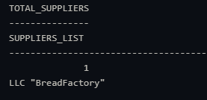
- Получить перечень и общее число покупателей, купивших указанный вид товара за некоторый период, либо сделавших покупку товара в объеме, не менее заданного.
SELECT COUNT(*) AS total_customers,
LISTAGG(c.full_name, ', ') WITHIN GROUP (ORDER BY c.full_name) AS customers_list
FROM customers c
JOIN sales s ON c.id = s.customer_id
JOIN products p ON s.product_id = p.id
WHERE p.id = 1 -- Bread
AND s."date" BETWEEN TIMESTAMP '2025-01-15 00:00:00' AND TIMESTAMP '2025-01-16 23:59:59';
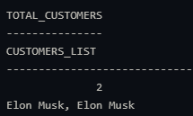
- Получить номенклатуру и объем товаров в указанной торговой точке.
SELECT DISTINCT p.name AS product
FROM sales s
JOIN products p ON s.product_id = p.id
WHERE s.retail_outlet_id = 1;
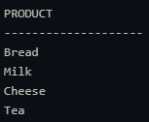
- Получить сведения об объеме и ценах на указанный товар по всем торговым точкам, по торговым точкам заданного типа, по конкретной торговой точке.
SELECT ro.name AS outlet,
MAX(s.sale_price) AS last_sale_price,
SUM(s.quantity) AS total_sold
FROM sales s
JOIN retail_outlets ro ON s.retail_outlet_id = ro.id
JOIN products p ON s.product_id = p.id
WHERE p.id = 1
GROUP BY ro.name;
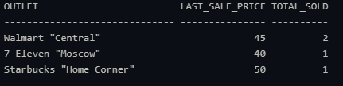
- Получить данные о выработке на одного продавца за указанный период по всем торговым точкам, по торговым точкам заданного типа.
SELECT ro.type AS outlet_type,
COUNT(DISTINCT s.seller_id) AS sellers_count,
SUM(s.quantity * s.sale_price) AS revenue,
SUM(s.quantity * s.sale_price) / COUNT(DISTINCT s.seller_id) AS output_per_seller
FROM sales s
JOIN retail_outlets ro ON s.retail_outlet_id = ro.id
WHERE s."date" BETWEEN TIMESTAMP '2025-01-15 00:00:00' AND TIMESTAMP '2025-01-16 23:59:59'
GROUP BY ro.type;
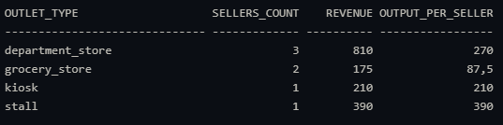
- Получить данные о выработке отдельно взятого продавца отдельно взятой торговой точки за указанный период.
SELECT sel.full_name AS seller,
SUM(s.quantity * s.sale_price) AS output,
COUNT(s.id) AS sales_count
FROM sales s
JOIN sellers sel ON s.seller_id = sel.id
WHERE s.seller_id = 1 -- Ivanov I.I.
AND s.retail_outlet_id = 1 -- Department store "Tsentralnyy"
AND s."date" BETWEEN TIMESTAMP '2025-01-15 00:00:00' AND TIMESTAMP '2025-01-16 23:59:59'
GROUP BY sel.full_name;
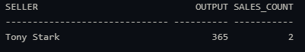
- Получить данные об объеме продаж указанного товара за некоторый период по всем торговым точкам, по торговым точкам заданного типа, по конкретной торговой точке.
SELECT ro.name AS outlet,
SUM(s.quantity) AS sales_volume,
SUM(s.quantity * s.sale_price) AS revenue
FROM sales s
JOIN retail_outlets ro ON s.retail_outlet_id = ro.id
JOIN products p ON s.product_id = p.id
WHERE p.id = 1 -- Bread
AND s."date" BETWEEN TIMESTAMP '2025-01-15 00:00:00' AND TIMESTAMP '2025-01-16 23:59:59'
GROUP BY ro.name;
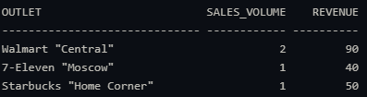
- Получить данные о заработной плате продавцов по всем торговым точкам, по торговым точкам заданного типа, по конкретной торговой точке.
SELECT sel.full_name AS seller, ro.name AS outlet, sel.salary_rate AS salary
FROM sellers sel
JOIN retail_outlets ro ON sel.retail_outlet_id = ro.id
ORDER BY ro.name, sel.salary_rate DESC;
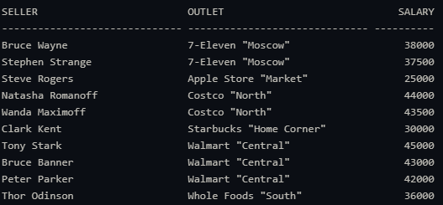
- Получить сведения о поставках определенного товара указанным поставщиком за все время поставок, либо за некоторый период.
SELECT o."date" AS order_date, od.quantity AS quantity, od.price AS purchase_price
FROM orders o
JOIN order_details od ON o.id = od.order_id
JOIN products p ON od.product_id = p.id
WHERE o.supplier_id = 1 -- OOO "Hleboprom"
AND p.id = 1;
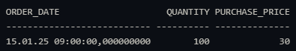
- Получить данные об отношении объема продаж к объему торговых площадей, либо к числу торговых залов, либо к числу прилавков по торговым точкам указанного типа, о выработке отдельно взятого продавца торговой точки, по заданной торговой точке.
SELECT ro.name AS outlet,
ro.area AS area,
SUM(s.quantity * s.sale_price) AS revenue,
SUM(s.quantity * s.sale_price) / ro.area AS revenue_per_sq_meter
FROM sales s
JOIN retail_outlets ro ON s.retail_outlet_id = ro.id
WHERE s."date" BETWEEN TIMESTAMP '2025-01-15 00:00:00' AND TIMESTAMP '2025-01-16 23:59:59'
AND ro.area IS NOT NULL
GROUP BY ro.name, ro.area;
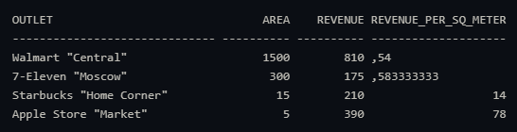
- Получить данные о рентабельности торговой точки: соотношение объема продаж к накладным расходам (суммарная заработная плата продавцов + платежи за аренду, коммунальные услуги) за указанный период.
SELECT ro.name AS outlet,
SUM(s.quantity * s.sale_price) AS revenue,
(ro.rent + ro.utilities + SUM(sel.salary_rate)) AS expenses,
ROUND((SUM(s.quantity * s.sale_price) / (ro.rent + ro.utilities + SUM(sel.salary_rate))), 2) AS profitability
FROM retail_outlets ro
JOIN sellers sel ON ro.id = sel.retail_outlet_id
JOIN sales s ON ro.id = s.retail_outlet_id
WHERE s."date" BETWEEN TIMESTAMP '2025-01-15 00:00:00' AND TIMESTAMP '2025-01-16 23:59:59'
GROUP BY ro.id, ro.name, ro.rent, ro.utilities;
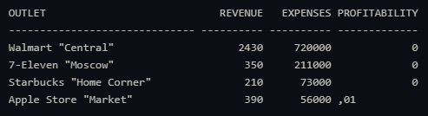
- Получить сведения о поставках товаров по указанному номеру заказа.
SELECT p.name AS product, od.quantity AS quantity, od.price AS price
FROM order_details od
JOIN products p ON od.product_id = p.id
WHERE od.order_id = 1;
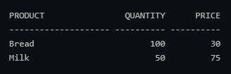
- Получить сведения о покупателях указанного товара за обозначенный, либо за весь период, по всем торговым точкам, по торговым точкам указанного типа, по данной торговой точке.
SELECT c.full_name AS customer, s."date" AS purchase_date, s.quantity AS quantity
FROM sales s
JOIN customers c ON s.customer_id = c.id
JOIN products p ON s.product_id = p.id
WHERE p.id = 1 -- Bread
AND s."date" BETWEEN TIMESTAMP '2025-01-15 00:00:00' AND TIMESTAMP '2025-01-16 23:59:59'
ORDER BY s."date";
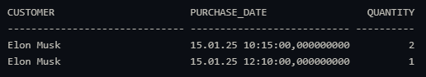
- Получить сведения о наиболее активных покупателях по всем торговым точкам, по торговым точкам указанного типа, по данной торговой точке.
SELECT c.full_name AS customer,
COUNT(s.id) AS purchase_count,
SUM(s.quantity * s.sale_price) AS total_amount
FROM sales s
JOIN customers c ON s.customer_id = c.id
GROUP BY c.full_name
ORDER BY purchase_count DESC, total_amount DESC
FETCH FIRST 5 ROWS ONLY;
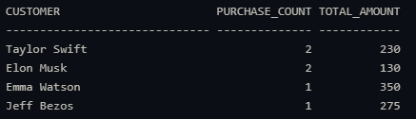
- Получить данные о товарообороте торговой точки, либо всех торговых определенной группы за указанный период.
SELECT ro.name AS outlet,
SUM(s.quantity * s.sale_price) AS turnover
FROM sales s
JOIN retail_outlets ro ON s.retail_outlet_id = ro.id
WHERE s."date" BETWEEN TIMESTAMP '2025-01-15 00:00:00' AND TIMESTAMP '2025-01-16 23:59:59'
GROUP BY ro.name
ORDER BY turnover DESC;
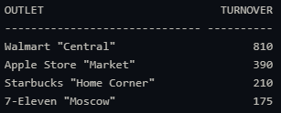

Заключение
В ходе выполнения семестровой работы по дисциплине «Базы данных» была успешно спроектирована и реализована реляционная база данных для информационной системы торговой организации. На основе анализа предметной области были выявлены ключевые сущности и связи между ними, что позволило построить корректную ER-модель, отражающую бизнес-логику организации.

Были созданы таблицы с соблюдением требований нормализации, обеспечены ссылочная и доменная целостность данных, а также реализованы необходимые ограничения и индексы для повышения производительности запросов. База данных была наполнена тестовыми данными, охватывающими различные сценарии работы: от поставок товаров и управления торговыми точками до персонализированного учёта продаж и покупателей.

Разработанные SQL-запросы демонстрируют способность системы поддерживать ключевые бизнес-процессы: анализ поставщиков и продаж, расчёт выработки продавцов, оценку рентабельности торговых точек, мониторинг товарооборота и формирование маркетинговой аналитики. Все запросы выполнены в соответствии с поставленными задачами и корректно обрабатывают как обязательные, так и необязательные сущности (например, анонимные продажи в киосках).

Таким образом, выполненная работа подтверждает освоение теоретических и практических аспектов проектирования и эксплуатации реляционных баз данных, а также умение применять язык SQL для решения реальных задач управления коммерческой деятельностью.

